Tourismuspreise Rheinland-Pfalz 2019 vergeben

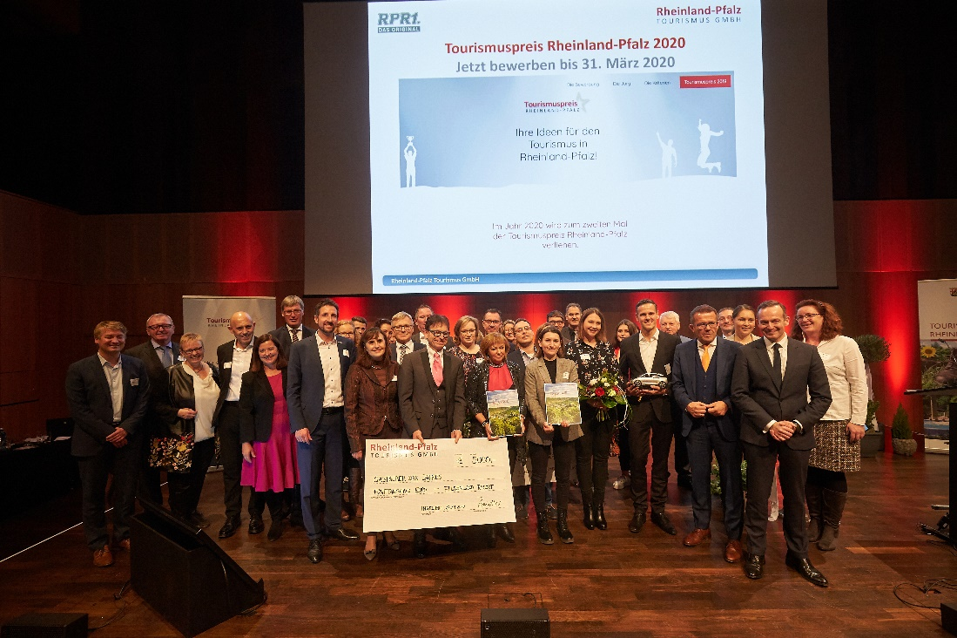
Dieses und weitere Bilder finden Sie zum Download in unserer Bilddatenbank.

Die Rheinland-Pfalz Tourismus GmbH und Wirtschaftsminister Dr. Volker Wissing haben drei Unternehmen mit dem erstmals verliehenen Tourismuspreis Rheinland-Pfalz ausgezeichnet. Das Projekt „Pfälzer Feste für Alle“ des Südliche Weinstrasse e.V. war eines der neun nominierten Projekte.

Gestern wurden die Gewinner im Rahmen des Tourismustages in Ingelheim gekürt. Die drei Preisträger des Tourismuspreises Rheinland-Pfalz 2019 sind in der Kategorie „Gastgeber des Jahres“ das Hotel Felsenland in Dahn, in der Kategorie „Projekt des Jahres“ die Pfalzcard GmbH in Neustadt an der Weinstraße und in der Kategorie „Innovation des Jahres“ das noch im Bau befindliche Hotel Urban Souls Love PAPA RHEIN in Bingen am Rhein.

Die Initiative „Pfälzer Feste für Alle“ war eines von drei nominierten Projekten in der Kategorie „Innovation des Jahres“. Das Projekt wurde aus insgesamt 70 Bewerbungen ausgewählt. Die Geschäftsführerin des Südliche Weinstraße e.V., Uta Holz, sagt dazu: „Wir freuen uns sehr über die erfolgreiche Nominierung. Leider hat es nicht ganz auf das Siegertreppchen gereicht, aber wir sind dennoch stolz, es unter die Top 3 des rheinland-pfälzischen Tourismuspreises geschafft zu haben.“
Unter den Gewinnern sind auch zwei pfälzische Projekte, darunter die im Jahr 2018 gestartete Pfalzcard. Die Nachricht darüber hat die Südliche Weinstraße sehr gefreut und Uta Holz beglückwünscht die Preisträger zu diesem besonderen Preis: „Die Pfalzcard ist ein einzigartiges Projekt in Rheinland-Pfalz, das den Preis sehr verdient hat. Wir freuen uns mit den Kollegen in Neustadt über die besondere Ehre und die damit verbundene Aufmerksamkeit für das Projekt.“

Pfälzer Feste für Alle – Einzigartige Initiative in ganz Deutschland
Die Pfälzer feiern gerne. Dies spiegelt sich auch in den über 200 Festen wider, die jährlich dazu einladen, besondere Weine, ländliche Erzeugnisse und die Pfälzer Küche zu erleben. Die Vielfalt ist groß und reicht von Weinfesten über Kerwen, die traditionellen Kirchweihen, bis hin zu regelmäßigen Märkten. Seit 2017 gibt es die „Pfälzer Feste für Alle“, eine bisher einmalige Initiative in Deutschland. Ziel der Initiative ist die Ausweisung von Weinfesten für alle. So wird schrittweise die Barrierefreiheit der Feste von einer eigens gegründeten Kommission in den Bereichen Qualität, Ambiente und Barrierefreiheit überprüft. Die daraus gewonnenen Informationen werden öffentlich zur Verfügung gestellt. Künftig sollen immer mehr Feste für Alle erlebbar gemacht werden.

Das hat die Fachjury zur Nominierung überzeugt
Der innovative Ansatz des Projektes liegt darin, dass erstmals Kriterien für Barrierefreiheit zur Zertifizierung von Festen erarbeitet und angewandt wurden. Bereits 14 Weinfeste wurden zertifiziert, weitere sind in Planung. Damit wird die Nutzung von Weinfesten auch für mobil beeinträchtigte Gäste, die sich in allen drei Pfalz-Zielgruppen wiederfinden, möglich. Das Projekt ist Bestandteil des Maßnahmenpaketes als Barrierefreie Modellregion. Dabei werden Einrichtungen und Freizeitangebote entlang der gesamten Servicekette im Rahmen von „Reisen für alle“ für Menschen mit Behinderungen geprüft und veröffentlicht. Dies setzt ein vorbildliches und positives Signal für den gesamten Tourismus in der Pfalz und trägt zur Bewusstseinserweiterung der Tourismusakteure bei.

Weitere Informationen zu den Pfälzer Festen für Alle, die Prüfberichte und das Bewerbungsvideo zum Tourismuspreis Rheinland-Pfalz sind unter suedlicheweinstrasse.de/pfaelzerfestefueralle abrufbar.

Informationen, Meldungen, O-Töne und Logos zum Tourismuspreis Rheinland-Pfalz sind in der digitalen Pressemappe der Rheinland-Pfalz Tourismus GmbH unter presse.gastlandschaften.de zusammengestellt.

